'כותל ההיסטוריה'
כתב: שלמה בלזם

המטרה
להתוודע בדרך יצירתית לתקופות שונות בתולדות ירושלים

קהל היעד
כל הגילאים

משך ההפעלה
כשעה וחצי

מה צריך?
- אולם גדול
- כמות גדולה של בריסטולים ו/או גליל נייר עיתון
- צבעים
- טושים
- סיפורים
- תמונות וציורים של ירושלים מתקופות שונות

מהלך ההפעלה
המשתתפים מתחלקים לקבוצות המכילות עד שמונה אנשים. על כל קבוצה לייצר חלק מ'כותל ההיסטוריה'.
כל קבוצה מקבלת כלי כתיבה, חומרים ובריסטולים או נייר עיתון בגודל 3 מ'. כל קבוצה תעסוק בתקופה בהיסטוריה של ירושלים. עליה לצייר או לאייר את התקופה באופן מופשט או באופן מוחשי. על כל חלק של 'הכותל' יופיע תאריך מלמעלה.
לדוגמה: קבוצה שתעסוק בתקופת אברהם והאבות יכולה לצייר סצנות מהתנ"ך, לכתוב שיר או משפטים חשובים.
למשל, פלקט 1X 2.5 מ':
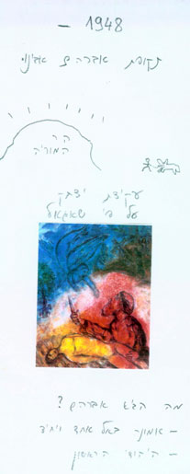
רשימת התקופות (שעליהן יש לתת לחניכים חומר כתוב או אוסף תמונות וציורים שהם יכולים לגזור ולהדביק): תקופת אברהם, דוד ושלמה, בית ראשון, בית שני וכו' (ראו הפעלה 1).
לאחר שכל קבוצה מסיימת להכין את החלק שלה, מסדרים את הפלקטים על קירות החדר לפי סדר כרונולוגי. כך כל ההיסטוריה של ירושלים מתגלה לעיני כול. כל קבוצה יכולה להציג את עבודתה בהצגה קצרה.

